RECURSO DE REVISIÓN 1000/2018-1 PLATAFORMA

COMISIONADO PONENTE:
MAESTRO ALEJANDRO LAFUENTE TORRES

MATERIA:
ACCESO A LA INFORMACIÓN PÚBLICA.

SUJETO OBLIGADO:
INSTITUTO DE VIVIENDA DEL ESTADO (INVIES).

San Luis Potosí, San Luis Potosí. Acuerdo del Pleno de la Comisión Estatal de Garantía de Acceso a la Información Pública, correspondiente a la sesión del 13 trece de febrero de 2019 dos mil diecinueve.

VISTOS, para resolver, los autos del recurso de revisión identificado al rubro; y

RESULTANDO:

PRIMERO. Solicitud de acceso a la información pública. El 26 veintiséis de noviembre de 2018 dos mil dieciocho el INSTITUTO DE VIVIENDA DEL ESTADO recibió una solicitud de información a través de la Plataforma Nacional de Transparencia, misma que quedó registrada con número de folio 00944818.

SEGUNDO. Respuesta a la solicitud de acceso a la información pública. El 03 tres de diciembre de 2018 dos mil dieciocho el sujeto obligado otorgó contestación a la solicitud de acceso.

TERCERO. Interposición del recurso. El 05 cinco de diciembre de 2018 dos mil dieciocho el solicitante de la información interpuso el recurso de revisión en contra de la respuesta a la solicitud.

CUARTO. Trámite del recurso de revisión ante esta Comisión Estatal de Garantía de Acceso a la Información Pública. Mediante auto del 07 siete de diciembre de 2018 dos mil dieciocho la presidencia de esta Comisión de Transparencia tuvo por recibido el recurso de revisión, que por razón de turno, tocó conocer a la ponencia del Maestro Alejandro Lafuente Torres para que procediera, previo su análisis, a su admisión o desechamiento según fuera el caso.

QUINTO. Auto de admisión. Por proveído del 13 trece de diciembre de 2018 dos mil dieciocho el Comisionado Ponente:

• Admitió en tiempo y forma el medio de impugnación en atención a la hipótesis establecida en la fracción IV del artículo 167 de la Ley de la materia.
• El ponente registró en el Libro de Gobierno el presente expediente como recurso de revisión RR-1000/2018-1 PLATAFORMA.
• Tuvo como ente obligado al I NSTITUTO DE VIVIENDA DEL ESTADO, por conducto de su TITULAR y de su TITULAR DE LA UNIDAD DE TRANSPARENCIA.
• Se puso a disposición de las partes el expediente para que en un plazo máximo de 7 siete días manifestaran lo que a su derecho conviniera –ofrecer pruebas, alegar y para que rindiera un informe acerca de la información solicitada en cuanto a:
- Su contenido, calidad y si se cuenta en la modalidad solicitada.
- Si se encuentra en sus archivos.
- Si tiene la obligación de generar, o si la obtuvo; y para el caso que manifieste no contar con la obligación de generarla o poseerla, fundar y motivar las circunstancias que lo acrediten.
- Las características físicas de los documentos en los que conta la información.
- Si se actualiza algún supuesto de excepción de derecho de acceso a la información.
• Apercibió a las autoridades de que en caso de ser omisas para manifestar lo que a su derecho conviniera respecto del presente recurso se aplicarían en su contra las medidas de apremio previstas en el artículo 190, fracción I, de la Ley de Transparencia y Acceso a la Información Pública del Estado.
• Ordenó el traslado a las autoridades con la copia simple del recurso de revisión; las requirió para que remitieran copia certificada del nombramiento que los acreditara como tales; para que señalaran personas y domicilio para oír y recibir notificaciones en esta ciudad y se les informó que una vez que fuera decretado el cierre de instrucción no se atendería la información que fuese enviada.

SEXTO. Rendición del informe del sujeto obligado. Mediante el auto del 24 veinticuatro de enero de 2019 dos mil diecinueve el ponente:

- Tuvo por recibido oficio número INVIES/UT/0072019, signado por el Director Jurídico de la Unidad de Transparencia del sujeto obligado, con 05 cinco anexos, recibidos en este organismo el 22 veintidós de enero de 2019 dos mil diecinueve.
- Les reconoció su personalidad para comparecer en este expediente.
- Tuvo al sujeto obligado por manifestado en tiempo y forma lo que a su derecho convino.
- El recurrente fue omiso en manifestar lo que a su derecho conviniera y en aportar pruebas.
- Para concluir, el ponente declaró cerrado el periodo de instrucción y procedió a elaborar el proyecto de resolución respectivo.

CONSIDERANDO

PRIMERO. Competencia. Esta Comisión Estatal de Garantía de Acceso a la Información Pública es competente para conocer del presente asunto, de acuerdo con los artículos 6, párrafo cuarto, apartado A, fracción IV, de la Constitución Política de los Estados Unidos Mexicanos; 17, fracción III, párrafo tercero, de la Constitución Política del Estado Libre y Soberano de San Luis Potosí; 27, primer párrafo, 34, fracciones I y II, 35, fracción I, y 175 de la Ley de Transparencia y Acceso a la Información Pública de este Estado.

SEGUNDO. Procedencia. El presente recurso de revisión es procedente en términos del artículo 166 y 167 de la Ley de Transparencia y Acceso a la Información Pública del Estado ya que la recurrente se inconforma por la respuesta a su solicitud de acceso a la información pública.

TERCERO. Legitimación. El recurrente se encuentra legitimado para interponer el recurso de revisión, ya que fue éste quien presentó la solicitud de acceso a la información pública y es precisamente a quien le pudiera deparar perjuicio la respuesta.

CUARTO. Oportunidad del recurso. La interposición del escrito inicial del recurso de revisión fue oportuna al presentarse dentro del plazo de quince días a que se refiere el artículo 166 de la Ley de Transparencia y Acceso a la Información Pública del Estado, como se expone a continuación:

• El 03 tres de diciembre de 2018 dos mil dieciocho el solicitante de la información fue notificado de la respuesta a su solicitud de información.
• Por lo tanto, los quince días hábiles para interponer el recurso de revisión transcurrieron del 04 cuatro de diciembre de 2018 dos mil dieciocho al 10 diez de enero de 21019 dos mil diecinueve.
• Sin tomar en cuenta los días 08 ocho, 09 nueve, 15 quince, 16 dieciséis, 19 diecinueve a 31 treinta y uno de diciembre de 2018 dos mil dieciocho, y 03 tres a 06 seis de enero de 2019 dos mil diecinueve por ser inhábiles.
• Consecuentemente si el 05 cinco de diciembre de 2018 dos mil dieciocho el recurrente interpuso el citado medio de impugnación ante esta Comisión de Transparencia, resulta claro que es oportuna su presentación.

QUINTO. Causales de improcedencia. Las causales de improcedencia previstas en el artículo 179 de la Ley de Transparencia son de estudio oficioso y preferente a cualquier otra cuestión planteada; en el caso, al no existir causa de improcedencia señalada por la autoridad o advertida por este órgano colegiado se estudia de fondo la cuestión planteada.

SEXTO. Estudio de fondo. Esta Comisión Estatal de Garantía de Acceso a la Información Pública entra al estudio de fondo del presente asunto de conformidad con lo siguiente:

En la solicitud de información de la que se deriva el presente recurso se solicitó:
“1.- Documento donde se desglocen las partidas del egreso de como están integrados los "PROYECTOS" de diciembre 2017,ya que en su forma de presentación no lo desglosa.

2.- Documento de autorización donde se desglosan los permisos y las partidas del egreso de como deben de gastar cada una de las economías en cada uno de los proyectos firmados al cierre de Diciembre de 2017.” SIC. (Visible a foja 01 uno de autos).

El sujeto obligado otorgó la siguiente contestación, misma que está visible a foja 01 uno de autos:

“Sin otro particular por el momento, reitero mis consideraciones. En respuesta a su solicitud de información con número de folio 00944818 de 26 de noviembre de 2018, por medio de la Plataforma Nacional de Transparencia, sistema Infomex, y en uso de las facultades que le confieren a la Unidad de Transparencia del Instituto de Vivienda del Estado de San Luis Potosí, los artículos 54 fracciones II y IV de la Ley de Transparencia y Acceso a la Información Pública del Estado de San Luis Potosí, indico a Usted que se realizó la gestión correspondiente ante el área competente.

En ese orden, hago de su conocimiento que se recibió en respuesta a su solicitud de información el siguiente memorándum:
Memorándum No. INVIES/DA/122/2018 emitido por el Director Administrativo del Instituto de Vivienda del Estado, documento que se agrega en formato PDF y que consta en un total de 02 (dos) fojas útiles.” SIC. (Visible a foja 01 uno de autos).

El archivo adjunto es el siguiente, y está visible a foja 04 cuatro de autos:


M E M O R A N D U M

San Luis Potosí, S.L.P., 27 de noviembre de 2018
Sección: Unidad de Transparencia No. 055/2018
Asunto: Respuesta a Solicitud de Información

LIC. JAIME MACIAS OVIEDO
DIRECTOR ADMINISTRATIVO DEL INVIES
P R E S E N T E.

Anexo al presente para su atención y respuesta en términos del artículo 153 de la Ley de Transparencia y Acceso a la Información Pública del Estado, la solicitud de información con número de folio 00944818, presentada por el C. Florentino Monteverde Caraza, a través de la Plataforma Nacional de Transparencia, por lo que le solicito remita a esta área, a más tardar el 03 de diciembre del año en curso, la información requerida por el solicitante, que se encuentre en los archivos de su Dirección.

Ahora bien, con fundamento en el artículo 150 de la Ley de Transparencia y Acceso a la Información Pública del Estado, en el caso de que la descripción de la información solicitada no sea clara y específica y requiera que el solicitante complete, corrija o amplíe los datos de la solicitud, se solicita lo haga del conocimiento del suscrito a más tardar el día 30 de noviembre del presente año, manifestando los datos que sean necesarios para requerir al solicitante.

Cabe hacer mención que si la información requerida por el solicitante ya esté disponible al público en medios impresos, tales como libros, compendios, trípticos, registros públicos, en formatos electrónicos disponibles en Internet o en cualquier otro medio, es necesario lo haga saber a más tardar el 30 de noviembre del presente año, indicando cómo será su acceso, lo anterior con fundamento en 152 de la Ley de Transparencia y Acceso a la Información Pública del Estado.

En caso de requerir prórroga para atender la solicitud de información que nos ocupa, se solicita haga del conocimiento de esta Unidad de Trasparencia en el mismo término señalado en el primer párrafo, las razones fundadas y motivadas por la que solicita la prórroga a efecto de que sean aprobadas por el Comité de Transparencia, lo anterior con fundamento en el artículo 154 de la Ley de Transparencia y Acceso a la Información Pública del Estado. Asimismo, si la información peticionada no es competencia de esa Dirección a su cargo, le solicito lo haga del conocimiento del suscrito, al día hábil siguiente a la recepción del presente, informando a su vez la oficina a la que corresponda a fin de atender lo establecido en el artículo 158 de la Ley de Transparencia y Acceso a la Información Pública del Estado.

Sin más por el momento, reitero a usted mi atenta y distinguida consideración.

RESPETUOSAMENTE

LIC. JOSÉ ISIDRO BÁRCENAS DÍAZ
ENCARGADO DE LA UNIDAD DE TRANSPARENCIA

Inconforme con la respuesta que recayó a su solicitud de información, el hoy recurrente interpuso este recurso de revisión y manifestó que:

“Derivado que se me dio respuesta mencionando un documento PDF que no se agregó y el documento que sí se agrega no contiene ningún tipo de información, sólo la indicación por parte de la Unidad de Transparencia del Ente de dar respuesta, en conclusión es una solicitud no respondida.” SIC. (Visible a foja 01 uno y vuelta de autos).

Al respecto, en el informe que el sujeto obligado rindió ante este organismo, señaló que debido a un error al momento de adjuntar la respuesta en el archivo digital, no se adjuntó el memorándum del área dando respuesta a la solicitud.

Asimismo, acompañó a su informe la respuesta con la que pretendió subsanar la omisión de haberla acompañado desde un primer momento.

Ahora bien, dicha respuesta se muestra a continuación y está visible a foja 29 veintinueve y 30 treinta de autos:
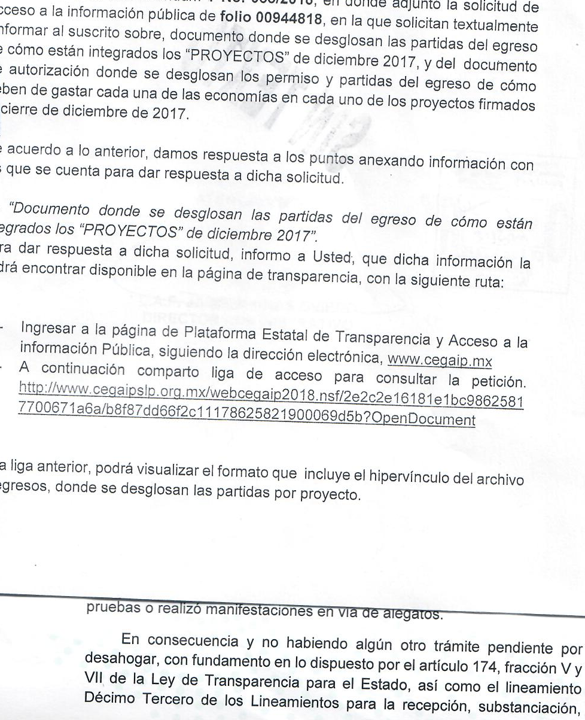

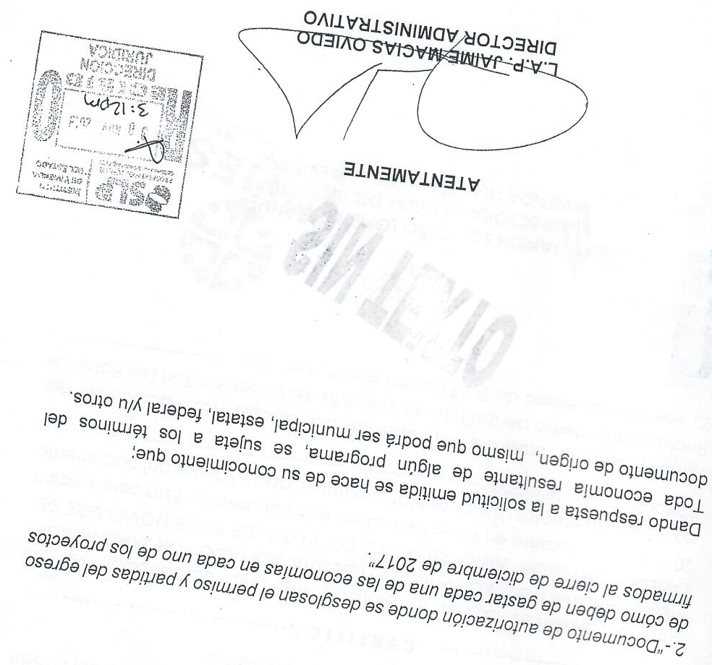

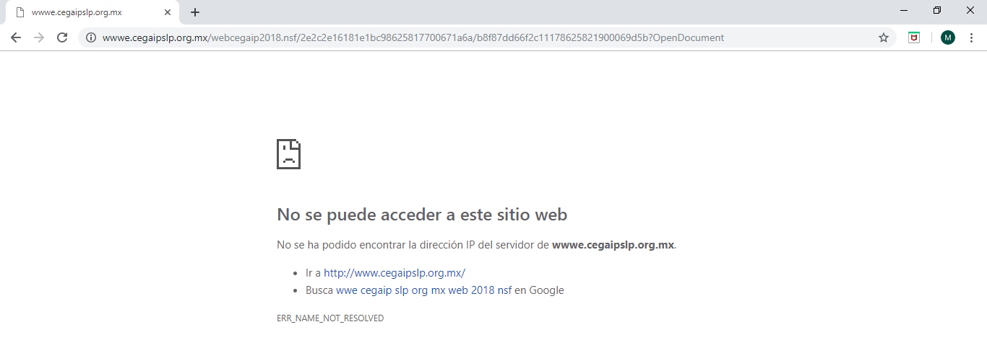
Ahora, al ingresar a la ruta electrónica proporcionada por el sujeto obligado para otorgarle al particular el acceso al formato en el que se desglosan las partidas por proyecto, correspondiente al punto identificado como 1 de la solicitud, se observa que la misma es inaccesible, como se puede corroborar en la impresión de pantalla que a continuación se muestra:
En lo tocante al punto 2 de la solicitud, la autoridad se limitó a contestar que toda economía resultante de algún programa se sujeta a los términos del documento de origen, que podrá ser municipal, estatal u otros; respuesta que resulta por demás incompleta, ya que no se le entrega al particular documento alguno.

En este sentido, lo procedente es modificar la respuesta del sujeto obligado y conminarlo para que respecto al punto 1 de la solicitud envíe al peticionario el formato en el que se desglosan las partidas por proyecto, y en cuanto al punto 2, para que proporcione al peticionario los documentos de los que se desprendan los términos de las economías de los programas.

6.1. Efectos de esta resolución.

Por las consideraciones expuestas, esta Comisión Estatal de Garantía de Acceso a la Información Pública de conformidad con el artículo 175 de la Ley de Transparencia y Acceso a la Información Pública del Estado, se MODIFICA el acto impugnado y conmina al sujeto obligado para que:

6.1.1. Respecto al punto 1 de la solicitud envíe al peticionario el formato en el que se desglosan las partidas por proyecto.

6.1.2. En cuanto al punto 2, para que proporcione al peticionario los documentos de los que se desprendan los términos de las economías de los programas.

6.2. Modalidad de la información.

En virtud de que la recurrente expresó que la modalidad de entrega de la información fuera la electrónica, y toda vez que ya no es posible que la autoridad proporcione la información solicitada mediante la Plataforma Nacional de Transparencia San Luis Potosí, ésta deberá hacerlo a través del correo electrónico señalado por la particular para oír y recibir notificaciones.

6.3. Plazo para el cumplimento de esta resolución e informe sobre el cumplimento a la misma.

Con fundamento en el artículo 175 de la Ley de Transparencia y Acceso a la Información Pública 10 diez días para la entrega de la información, contados a partir de la fecha de notificación de esta resolución, plazo que esta Comisión de Transparencia considera que es suficiente para la entrega de la información por parte del ente obligado y vencido este término, de conformidad con el artículo 177, segundo párrafo de la Ley de la materia, el ente obligado deberá informar a esta Comisión de Transparencia el cumplimento al presente fallo en un plazo que no deberá de exceder de tres días hábiles, en donde justificará con los documentos necesarios el cumplimento a lo aquí ordenado.

6.4. Medida de apremio en caso de incumplimiento a la resolución.

Esta Comisión Estatal de Garantía de Acceso a la Información Pública apercibe al ente obligado que en caso de no acatar la presente resolución, se le impondrá la medida de apremio establecida en el artículo 190 fracción I de la Ley de Transparencia, consistente en una Amonestación Privada, en virtud de que este órgano colegiado debe garantizar el debido cumplimiento al derecho humano de acceso a la información pública.

6.5. Medio de impugnación.

Por último, de conformidad con el artículo 159 de la Ley General de Transparencia y Acceso a la Información Pública mediante la presente resolución se hace del conocimiento a la parte recurrente que en contra de la presente determinación puede acudir ante el Instituto Nacional de Transparencia, Acceso a la Información y Protección de Datos Personales o ante el Poder Judicial de la Federación.

RESOLUTIVO

Por lo expuesto y fundado, SE RESUELVE:

ÚNICO. Esta Comisión Estatal de Garantía y Acceso a la Información Pública, con fundamento en el artículo 175, fracción III de la Ley de Transparencia y Acceso a la Información Pública del Estado, MODIFICA la respuesta otorgada por el ente obligado, por los fundamentos y las razones desarrolladas en el considerando sexto de la presente resolución.

Notifíquese; por oficio a las autoridades y al recurrente por el medio que designó.

Así lo resolvieron por unanimidad de votos en Sesión Extraordinaria de Consejo el 13 trece de febrero de 2019 dos mil diecinueve, los Comisionados Maestro Alejandro Lafuente Torres, Lic. Paulina Sánchez Pérez del Pozo y Licenciada Mariajosé González Zarzosa, siendo ponente el primero de los nombrados, quienes firman con la Licenciada Rosa María Motilla García, quien autoriza y da fe.
COMISIONADO COMISIONADA PRESIDENTE

MTRO. ALEJANDRO LAFUENTE TORRES. LIC. PAULINA SÁNCHEZ PÉREZ DEL POZO.
COMISIONADA SECRETARIA DE PLENO

LIC. MARIAJOSÉ GONZÁLEZ ZARZOSA. LIC. ROSA MARÍA MOTILLA GARCÍA.
MAI

